防爆尖撬棍

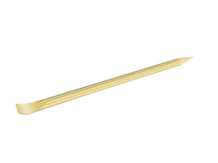
防爆尖撬棍

产品资料
所属类别： | 防爆工具
产品名称： | 防爆尖撬棍
产品简介： | 规格 长度 重量（克）  mm mm 铝青铜 铍青铜  19×500 500 1000 1090  20×500 500 1050 1150  23×500 500 1350 1480  25×600 600 1950 2130  23×800 800 2290 2530  30×1000 1000 4750 5190

